Муниципальное бюджетное дошкольное образовательное учреждение детский сад № 32 «Дружные ребята» Старооскольского городского округа

Конспект ООД по познавательной деятельности
ФЭМП в старшей группе с элементом кроссворда
Тема: «Поход в театр»

Составители:
Хлистун И. В.
Мельникова Е. И.

2019 г.
Цель: закрепить элементарные математические представления; воспитывать сплоченность, взаимовыручку.
Задачи:
-Закрепить навыки прямого счета в пределах 10
- Закрепить знание о геометрических фигурах (круг, квадрат, треугольник, прямоугольник, многоугольник),умение обследовать фигуры на ощупь .
- Закрепить знание о частях суток;
- Формировать умение ориентироваться на листе бумаги; развивать конструктивные навыки (собирать пазлы с дикими животными).
- Развивать внимание, полисенсорные и бисенсорные способности детей;
- Формировать дружелюбие, дисциплинированность.
- Воспитывать у детей самостоятельность, усидчивость, терпение, способность доводить начатое до конца; желание узнавать новое. Воспитывать интерес к отражению своих впечатлений в общении и взаимодействия ребенка с взрослым и сверстниками.

Ход:
Психогимнастика: «Лучик»
К солнышку потянулись
Лучик взяли,
К сердцу прижали
И друг другу отдали.
Давайте поприветствуем и передадим тепло своей улыбки друг другу.

-Ребята сегодня мы с вами отправимся в театр. Для этого нам надо купить билеты в кассе. На каждом билете стоит цифра – это номер вашего места в зале. Все занимают места согласно номеру на билете и стульчике.
- В театре имеются программки, в них отображено показы представлений .
И у нас есть такая программка, но она не обычная на ней изображен кроссворд . Нам самим предстоит отгадать кто из сказочных героев к нам сегодня придет и с каким заданием для нас. Для этого нам надо отгадать загадки, а отгадки внести в кроссворд по номерам.
1. Он однажды появился
В деревянной мастерской.
Папа Карло потрудился
Над игрушкою смешной.
(Буратино)
2. Всех зверей она хитрей,
Шубка рыжая на ней.
Пышный хвост — ее краса.
Этот зверь лесной — …
3. Он в лесу у нас живёт,
Лечит весь лесной народ.
Всем на помощь он спешит —
Добрый доктор…
4. Формой он похож на мяч.
Был когда-то он горяч.
Спрыгнул со стола на пол
И от бабушки ушел.
У него румяный бок…
Вы, узнали…
(Колобок) 5. Кто всё утро тут летал,
Мне мой сон смотреть мешал?
Всё жужжал, жужжал над ухом…
Оказалось — это… (муха)
1. Буратино
2. Лиса
3. Айболит
4. Колобок
5. Муха
4 |  |  |  | 1
 |  |  | 5
 |  |  |  | 3
 |  |  | 2

В. Ребята, а вот и первый сказочный герой – Буратино. Посмотрите у него в двух коробочках несколько монет. Он просит нас посчитать сколько монет в каждой коробочки и узнать где больше, а где меньше
Дети считают и сравнивают числа 8 и 9. Число 9 больше чем число 8 на одну единицу, а число 8 меньше на единицу числа 9
В. Следующий герой – лиса. Она нам приготовила мешочки с геометрическими фигурами, а еще свой портрет. Она просит найти на ощупь в мешочках те фигуры, которые понадобятся для изображения её портрета.
- Ребята сейчас сядем за столы, найдем на ощупь нужные фигуры и выложим изображение лисы по образцу.
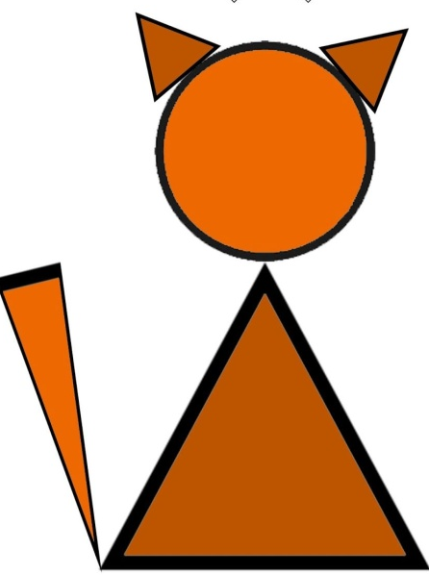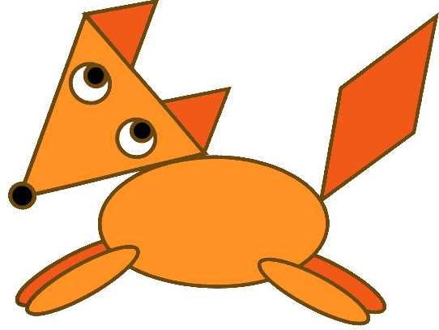
Молодцы. А теперь отдохнём.
ФИЗКУЛЬТМИНУТКА.
В круг широкий, вижу я
Встали все мои друзья,
Мы сейчас пойдем на право,
А теперь пойдем налево,
В центре круга соберемся
И на место все вернемся.
Улыбнемся, подмигнем,
И опять играть начнем!
В. Ребята посмотрите, а это Доктор Айболит он играть к нам спешит.
Он предлагает вам поиграть в игру, которая называется «Части суток».
Я буду читать предложение, а вы постарайтесь его закончить.
Игра «Части суток». («Закончи предложение»).
-Спим мы ночью, а делаем зарядку…(утром)
-Завтракаем мы утром, а обедаем…(днем)
-Обедаем мы днем, а ужинаем…(вечером)
-Сколько частей в сутках?
Дети: (4).
-Назовите их.
Дети: (утро, день, вечер, ночь).
-Скажите, а когда мы отправились в театр, в какое время суток?
Дети: (Утром).
В. Хорошо вы все отгадали.
- Посмотрите к нам по дорожке катиться знакомый нам герой – Колобок. Он нам несет конверт, посмотрим что там.
- Ребята, я в лесу встретил диких животных, а вот каких вы узнаете сами, когда сложите картинки.
Игра «Сложи картинка» (дикие животные). Дети складывают разрезные картинки.
В. Ребята вы все молодцы, хорошо выполняли все задания.
А вот и последний сказочный герой - Муха – Цокотуха.
- Вы знаете, я очень люблю летать, и сейчас поиграем в игру:
«Где я нахожусь?»
На панно воспитатель размещает игрушку – муху в разных местах , дети называют где .
-- В середине,
-В правом верхнем углу
- В левом нижнем углу.
- В правом нижнем углу
- В левом верхнем углу.

В. Хорошо! Все правильно ответили? Молодцы.
А сейчас отдохнем и посмотрим настольный театр «Лиса и журавель»

